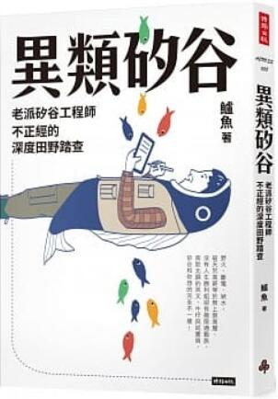
新 书 推 荐
類 別: 社會科學
中文書名：《異類矽谷》Yi Lei Xi Gu
作 者：鱸魚 Lu Yu
出 版 社：時報出版社
代理公司：ANA
出版日期：2022.02.22
頁 數：288頁（平裝＼部分全彩印刷）
審讀資料：樣書＼部份樣章

內容簡介：

破天荒高薪等於無上限高壓，
沒有人生勝利組卻有極限通勤族，
野火、斷電、缺水、牛仔與巡糞員，矽谷和你想的不一樣！

◎三十年矽谷蹲點第一手報導
矽谷不是地名，是文化。

在白人只占三成而且其中很多都不是美國人、半數工程師是印度人的矽谷，沒人在乎口音也不講究排場，全公司上下包括CEO都穿牛仔褲，「正式」不過是把T恤換成襯衫。

矽谷人從不羨慕別人開什麼車，畢竟沒人會羨慕別人穿什麼襪子，講究的人根本不買車，沒車最酷最環保。新一代工程師甚至沒人抽菸，因為那太落伍。

◎最精準的矽谷直送
矽谷不喜歡也不浪費時間在繁文縟節，開會只想聽真問題並找到解決方案。在這裡，有司機並不比當Uber司機光榮。若要求矽谷CEO為了尊榮感放棄隱私，那將是種羞辱。

來自全世界的矽漂族共同打造了矽谷，這裡追求的不是明天會更好，而是明天「一定要」更好，以最高效率打造個人和企業價值，卻也大方犒賞、無情淘汰，既勢利又誠實。

◎來自參與式觀察者的矽谷正確理解書
矽谷既有白吃的午餐、無上限休假日，也有每天花四到六小時通勤的「極限通勤族」，只要更好不要夠好的不「易」之財，以及大量住不起房子的車床族與帳篷族。

鹽田、斷層、巨木、年年燒不盡的野火、滿山遍野的野花與草坡、一颳大風就停電、沒有蚊子但有獅子……矽谷有太多的不為人知，這也才是完整的矽谷！

作者簡介:
鱸魚
那年厭倦了當代名著翻譯工作，又看著別人都往國外跑，不上這條船總覺得有點心慌。不得已只好出國改念電腦，到矽谷做了工程師，糟糕的是竟然做得很成功，不知不覺一直吃著這行飯捐了三十年給科技業。

目錄:
序幕 歡迎來到矽谷共和國
PART 1矽谷共和國
矽谷不是地名，是文化
需要重新學習的基本溝通
沙漠的困惑
那些在山上的不尋常
PART 2真實矽谷
住不起的美國夢
矽谷的極限通勤族
天下當然有白吃的午餐
只要更好，不要夠好：矽谷的「不易之財」
沒有地址的戰敗者
矽谷人不是人生勝利組
PART 3野性矽谷
湖不見了
一颳大風就停電
燒不盡的野火
沒有蚊子，但有獅子
PART 4驚奇矽谷
上山找尋「視窗桌布」的三月天
矽谷有一座長城？
矽谷牛仔來牧羊
金門大橋，請閉嘴
舊金山的巡糞員
矽谷的鬼和那些鬼地方
終幕 以及，更多不為人知的矽谷
劇終

版權聯絡人：
Dony Hsu ( 许伯全)
Email： service@nurnberg.com.tw∣2366175957＠qq.com

